Dobrý den moji milí,
posílám úkoly na další týden. Moc ráda jsem vás (skoro všechny) viděla. Už je mi moc smutno. Počítám dny, kdy se uvidíme. Mějte se krásně a buďte zdraví. P. uč. Míša
ČESKÝ JAZYK
Tento týden nás čekají VS po S. Nadále budeme opakovat VS po B,L,M,P, slovní druhy a pád, číslo a rod u podstatných jmen.
PS – str. 20 -23
UČ – str. 50 -53
Procvičovat můžete zde:
https://skolakov.eu/cesky-jazyk/3-trida/podstatna-jmena/urcujeme-pady/cviceni1.htm
https://www.gramar.in/cs/test.php?g_idt=6054ccb5a191e
MATEMATIKA
Stále budeme prohlubovat + a – do 1000. Čeká nás dělení se zbytkem, k tomu budeme potřebovat pracovní listy, které jste dostali, tak si je připravte.
PS – str. 23, 31-32
UČ III. - str. 7 – 10
Geometrie – 20 a 23
Zápis z geometrie(pouze trojúhelník, obdélník a čtverec) si buď vlepte nebo přepište a přerýsujte do sešitu. V pátek se tomu budeme společně věnovat.

ROVINNÉ GEOMETRICKÉ ÚTVARY
TROJÚHELNÍK
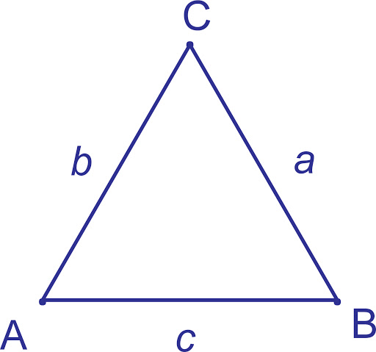
- má 3 vrcholy A, B, C
- má 3 strany AB, BC, CA
OBDELNÍK
- má 4 strany: AB, BC, CD, DA
- má 4 vrcholy: A, B, C, D
- sousední strany jsou k sobě kolmé ⊥
- AB ⊥ BC, BC ⊥ CD, CD ⊥ AD, AD ⊥ AB
- Protilehlé strany jsou rovnoběžné a shodné
- AB || CD, BC || AD
- AB ≅ CD, BC ≅ AD

ČTVEREC

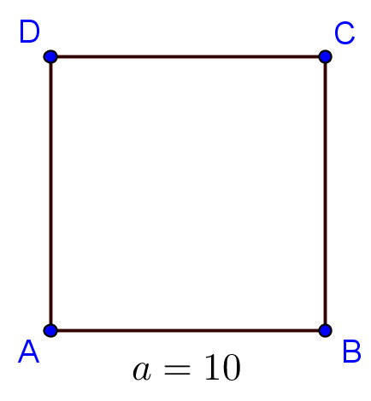
- Má 4 vrcholy: A, B, C, D
- Má 4 strany stejně dlouhé AB, BC, CD, DA
- Protilehlé strany jsou rovnoběžné AB || CD, BC || AD
- Sousední strany jsou kolmé AB ⊥ BC, BC ⊥ CD, CD ⊥ AD, AD ⊥ AB
Rovinné obrazce, které mají čtyři vrcholy a čtyři stany nazýváme ČTYŘÚHELNÍKY (kromě čtverce a obdélníku sem patří také kosodélník, kosočtverec, lichoběžník
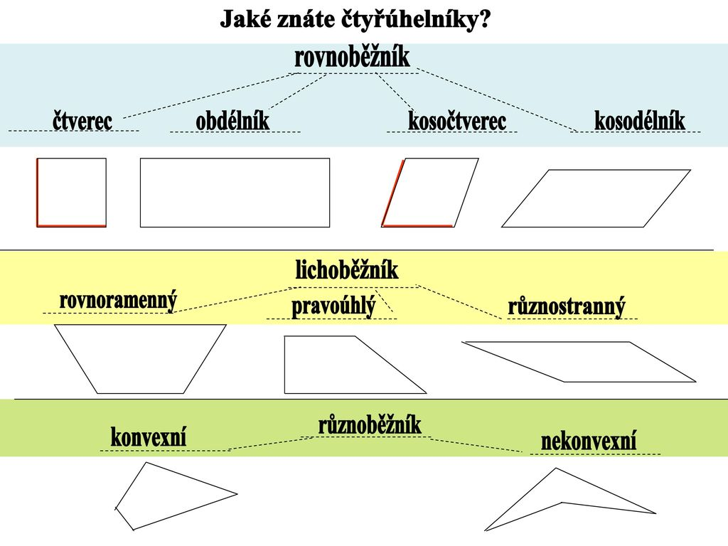
PRVOUKA
ROSTLINY
- Výživa = FOTOSYNTÉZA
- Přijímají oxid uhličitý ze vzduchu, vodu z půdy a světlo ze Slunce, z toho si vytvoří cukr, který uloží ve svém těle a při tom vydají do okolí kyslík, který my lidé potřebujeme k dýchání
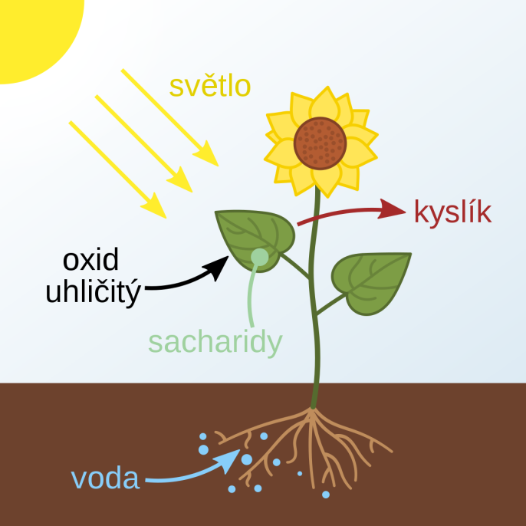

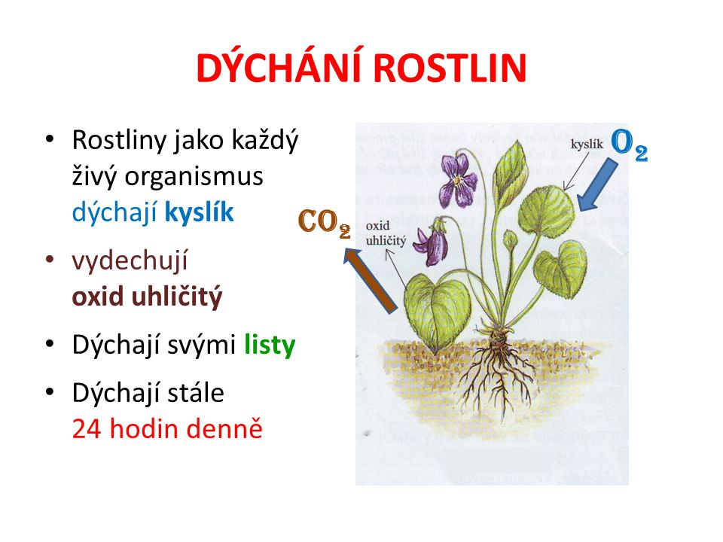
- Reagují na změny
- teplota vzduchu
- roční období

- POHYBUJÍ SE
Částečný pohyb otáčení za sluncem

- ROZMNOŽOVÁNÍ
Kvetoucí rostliny
- semeny (pampeliška), větrem a zvířaty
- cibule - tulipán
- hlízy – brambory
- šlahouny - jahody
NEKVETOUCÍ ROSTLINY
- výtrusy (mechy, kapradiny…)
ROSTLINY DLE STONKU
- stromy = dřeviny
- keře = dřeviny
- byliny – kvetoucí, nekvetoucí
Části rostlin:
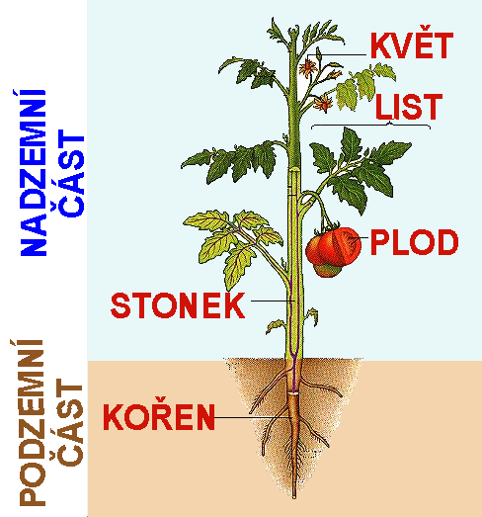
Kořeny – jsou pod zemí, příjem vody a živin, upevňují rostlinu v půdě
Stonek – nad zemi, vede živiny a vodu do listů a květů
Dřevnatý – stromy a keře
Dužinatý – byliny – lodyha- stonek, který má listy
- stvol – holý stonek, listy jsou při zemi
- stéblo – duté s kolénky
Listy – jsou zelené, protože obsahují zelené barvivo, v listech se přeměňuje voda z půdy, oxid uhličitý ze vzduchu pomocí světla na látky, které rostlina potřebuje pro svůj život a vydává kyslík
Květ- slouží k rozmnožování rostlin, po opylení vzniká plod

Plod – semena- základ nové rostliny, semena sejeme, sazenice sázíme
V prvouce prosím zápis přepište nebo vlepte. Obrázky můžete překreslit. Tento týden budeme stále probírat rostliny. V PS si uděláme 48 a 49

DV 7., 2.pololetí AJ 3. ročník od 22.3. do 26.3. 2021
V průběhu tohoto týdne budu ústně zkoušet čtení a překlad textu uč. str. 22-23, pečlivě se připravte!!!
Napíšeme si on-line test na slovní zásobu 1. a 2. lekce
1. ON – LINE HODINA
Zapište si novou slovní zásobu:
ant – mravenec
bee – včela
beetle – brouk
butterfly – motýl
grass – tráva
insect – hmyz
grasshoper – kobylka
leaf – list
stick – klacík
stone – kámen
They´re in (the flower). – Jsou v (květu, květině).
They ´re on ( the leaf). – Jsou na (listu).
Učebnice str. 24
- poslech číslo 48
- poslouchej, opakuj a ukazuj si
Udělejte si poslech číslo 49
- trénujte si říkanku – text najdete v učebnici vzadu na str. 62
2. ON – LINE HODINA
učebnice str.25/1
- poslech číslo 51
- poslouchej a říkej číslo
Pracovní sešit str. 22/ 1,2, a 3
KE KONTROLE A HODNOCENÍ BUDETE ZASÍLAT PS STR.22/1,2 a 3!!!
Hezký týden 😊
Nováčková

